人事打印系统使用说明

一、登录人事管理系统
人事管理系统：http://rsxt.henau.edu.cn/webhr/，输入账号：身份证号，密码：身份证后六位，点击【登录】进入自助平台。
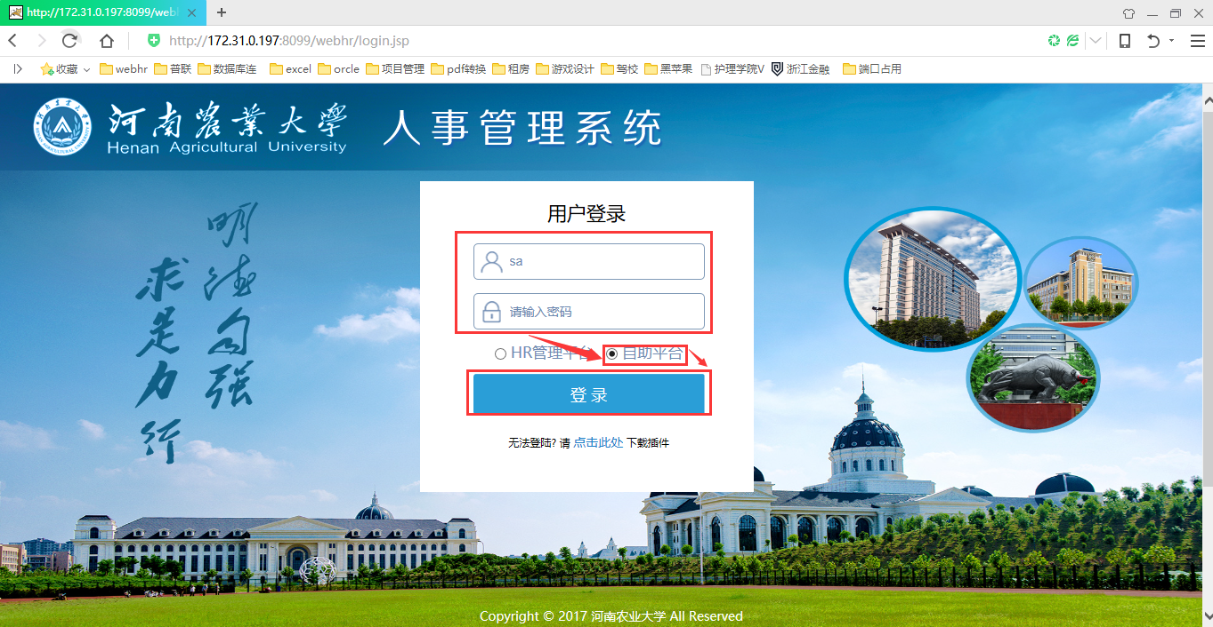
二、证明打印申请
1. 登录人事管理系统自助平台后，依次按下图次序点击【自助服务】-【自助申请】，找到“证明打印申请”，在此发起“在职证明申请”与“接收证明申请”；“在职证明申请”与“接收证明申请”操作方法一致，以下以“在职证明申请”为例。
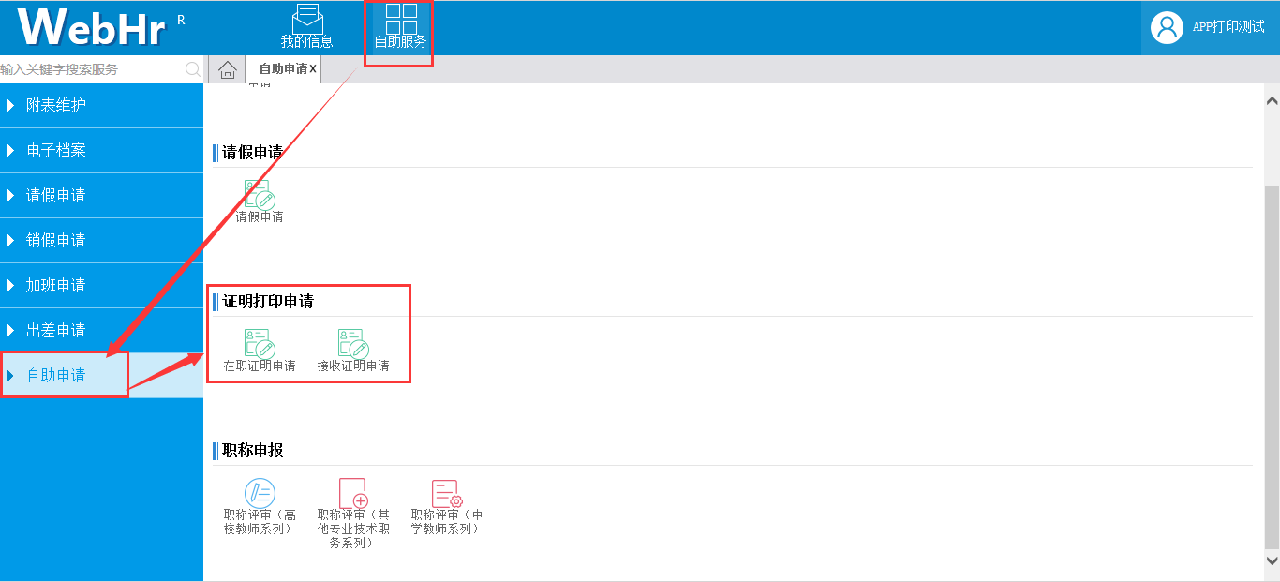

2. 点击“在职证明申请”后出现如下界面，点击【新增】可新增一条申请记录
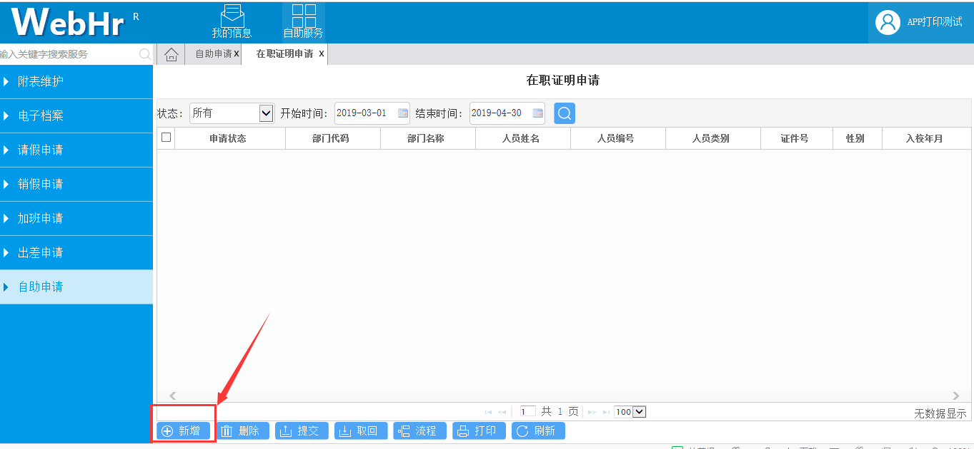

3. 点击【新增】后，出现如下界面，核对信息无误后（若信息有误请联系人事处），点击【提交】按钮发起申请审批。
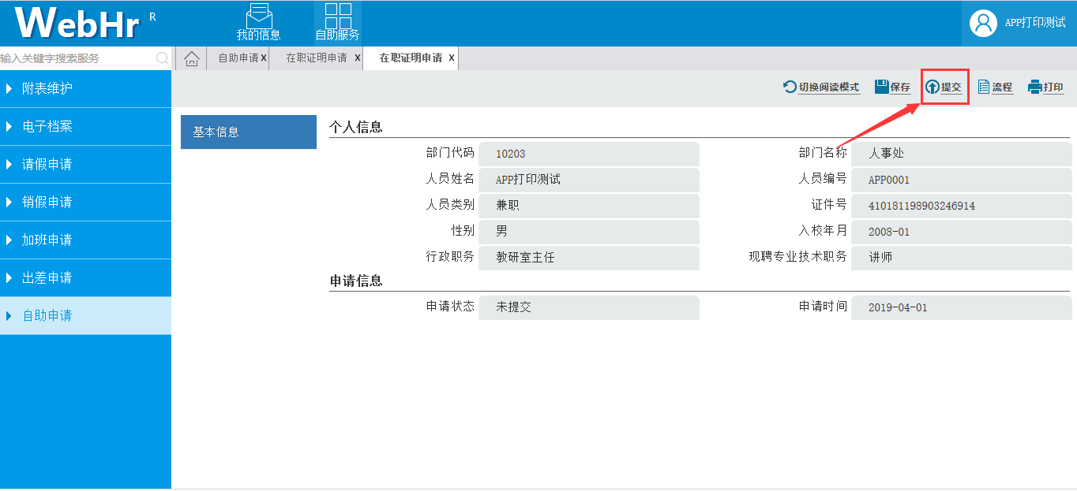

三、流程状态查询
证明发起审批后，点击【流程】可查看流程状态，红色表示当前状态，如下图：
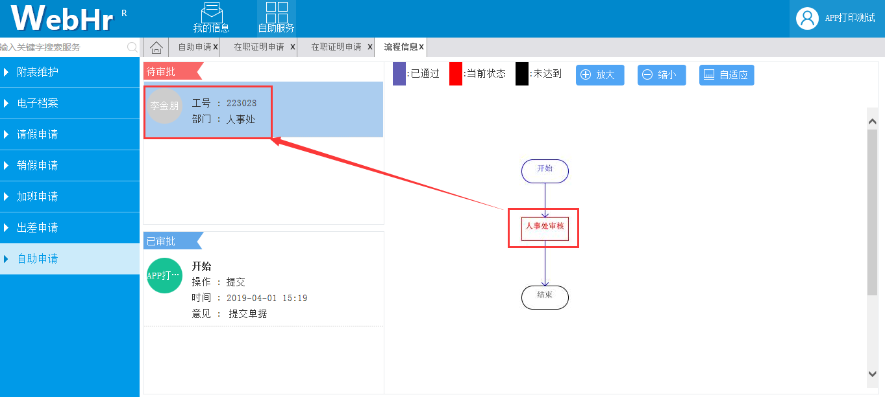

四、自助打印
1. 在打印终端台面身份证图标位置放置身份证，系统会自动识别身份证号码，并显示证明文件信息。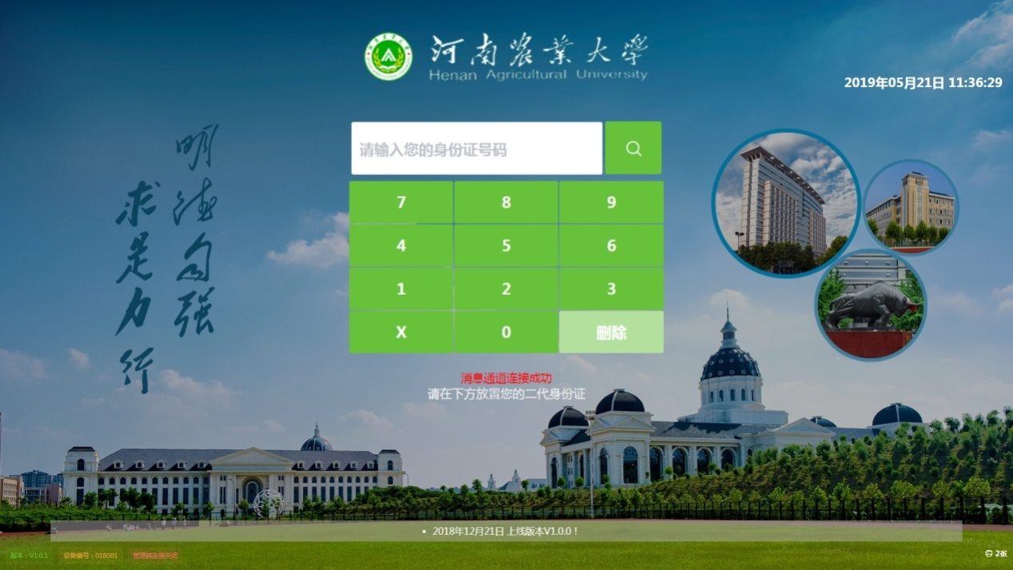

2. 识别成功后，终端会显示可以打印的证明文件列表，请操作人根据个人需要进行打印。
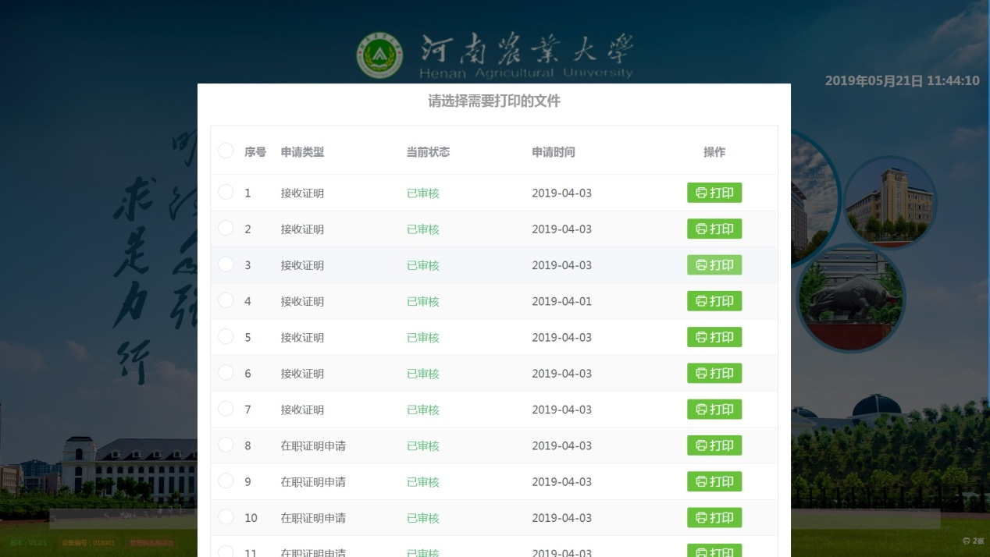

3. 如果未在人事管理系统上提交证明开具申请，或者各部门未审核通过，终端会提示无此人相关信息。
